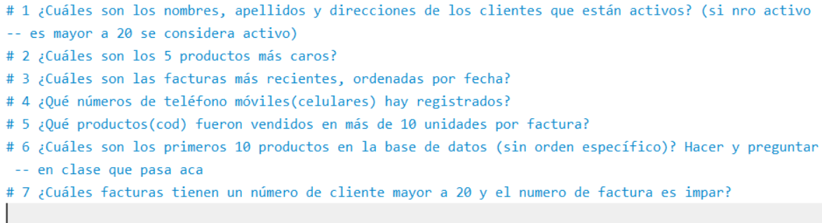

**1.- Cuales son los nombres, apellidos y direcciones de los clientes que están activos (si numero activo es mayor a 20 se considera activo).**

SELECT nombre, apellido, direccion FROM e01_cliente WHERE activo > 20;

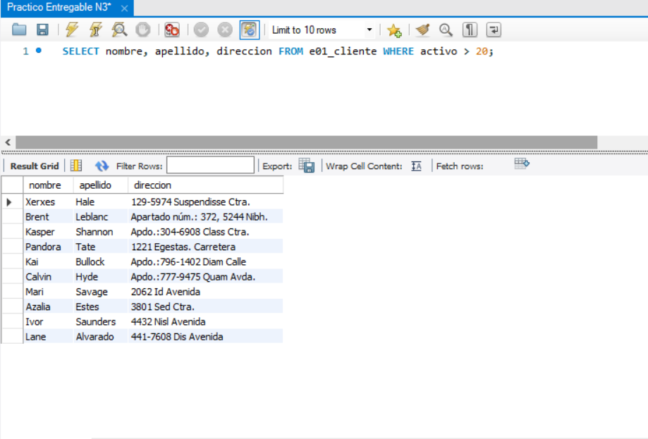

**2.- Cuales son los 5 productos mas caros**

SELECT * FROM e01_producto ORDER BY precio DESC LIMIT 5;

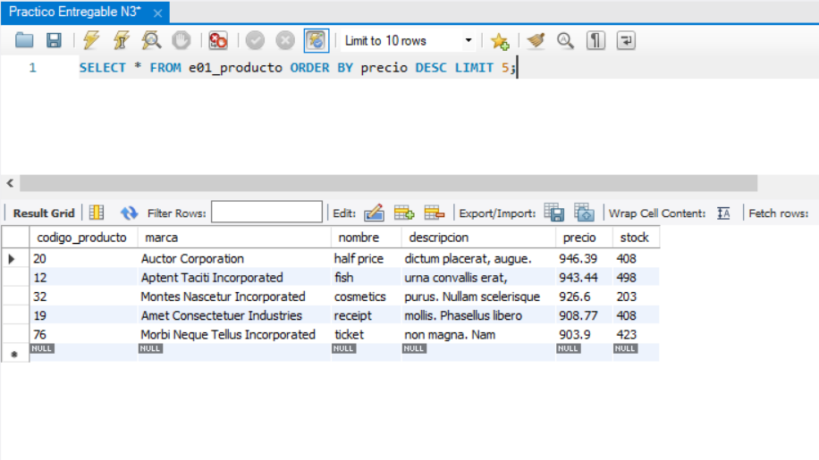

**3.- Cuales son las facturas mas recientes, ordenadas por fecha**

SELECT * FROM e01_factura ORDER BY fecha DESC;

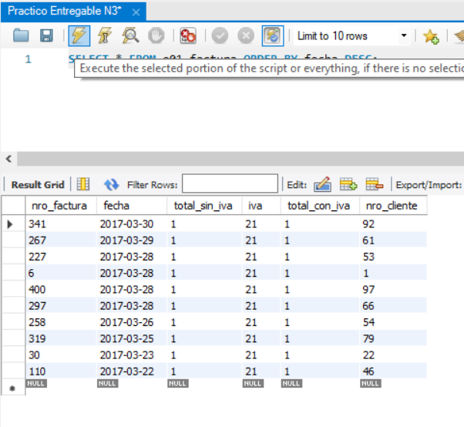

**4.- Que números de teléfono móviles (celulares) hay registrados**

SELECT nro_telefono FROM e01_telefono WHERE tipo = 'M';

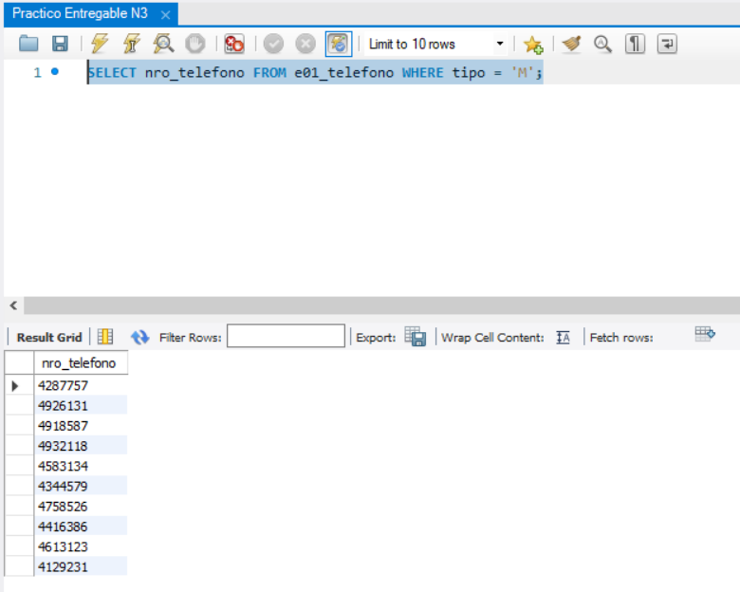

**5.- Que productos (cod) fueron vendidos en mas de 10 unidades por factura**

SELECT codigo_producto FROM e01_detalle_factura WHERE cantidad > 10;

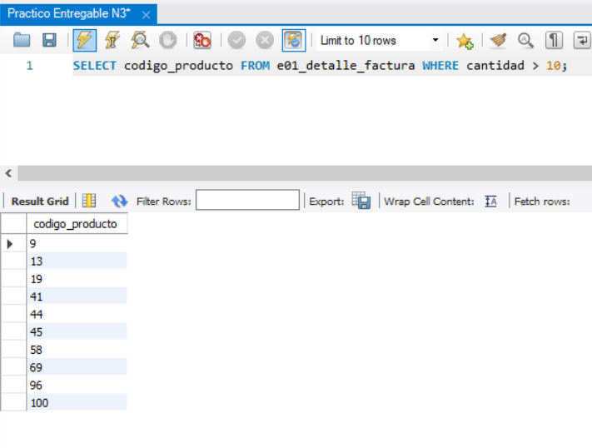

**6.- Cuales son los primeros 10 productos en la base de datos (sin orden especifico)**

SELECT * FROM e01_producto LIMIT 10;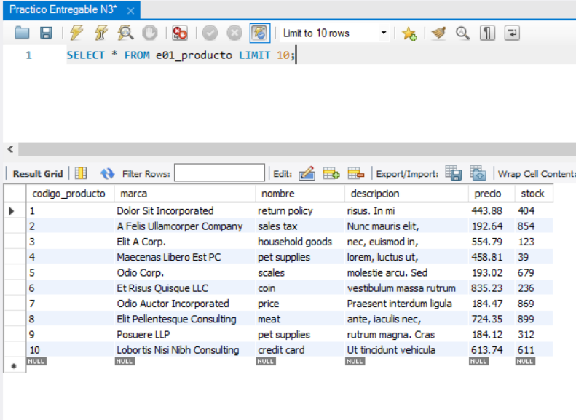

**7.- Cuales facturas tienen un numero de cliente mayor a 20 y el numero de factura impar.**

SELECT * FROM e01_factura WHERE nro_cliente > 20 AND MOD(nro_factura, 2) = 1;

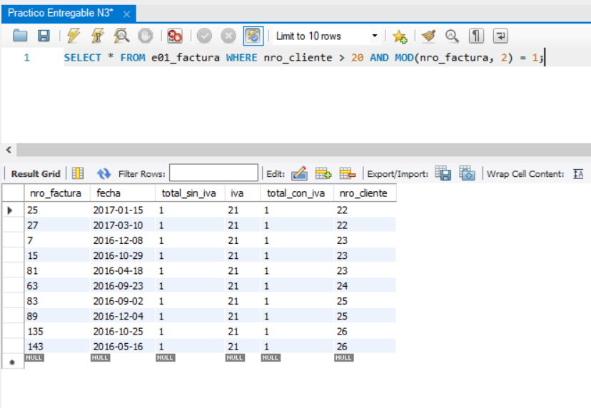

**8 SELECT * FROM e01_ WHERE nro_cliente > 20 AND MOD(nro_factura, 2) = 1;**

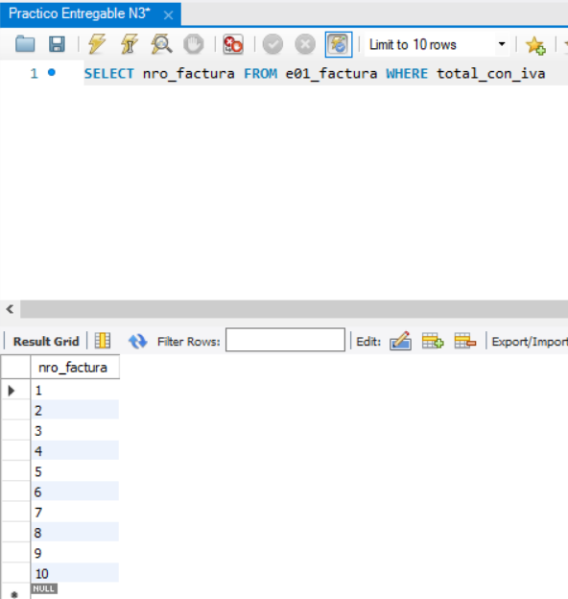

**9 SELECT cantidad FROM e01_detalle_factura WHERE cantidad =20**

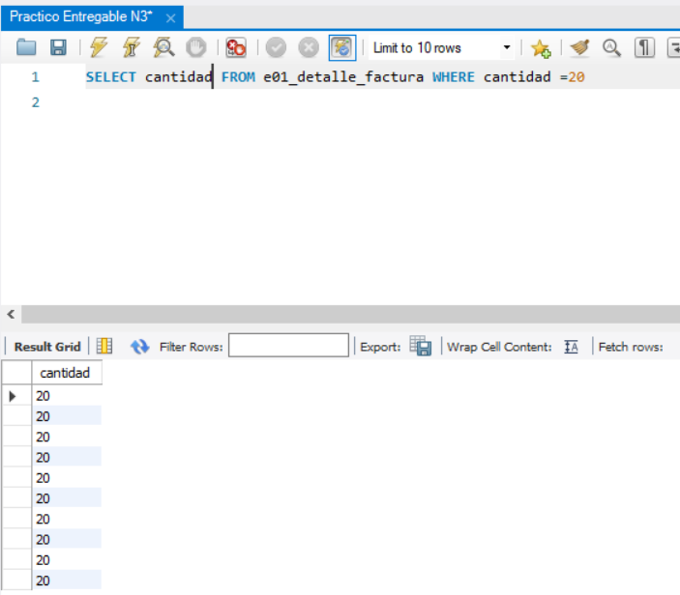

**10 SELECT * FROM e01_producto WHERE precio > 10;**

